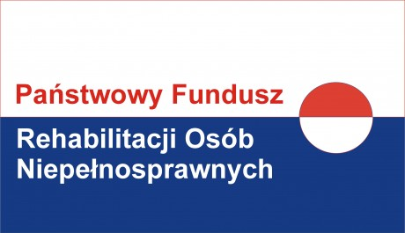

INFORMACJA

Powiatowe Centrum Pomocy Rodzinie we Włocławku informuje, że osoby niepełnosprawne legitymujące się znacznym i umiarkowanym stopniem niepełnosprawności, pobierające naukę w szkole policealnej, szkole wyższej, kolegium w ramach pilotażowego programu „Aktywny Samorząd” mogą ubiegać się o dodatek na pokrycie kosztów kształcenia, uiszczenie opłaty za przeprowadzenie przewodu doktorskiego oraz opłaty za czesne.
Składanie wniosków w Module II za drugie półrocze/ drugi semestr roku akademickiego 2013/ 2014 upływa dnia 30 marca 2014 r.
Za pierwsze półrocze/ pierwszy semestr roku akademickiego 2014/ 2015 wnioski można składać w terminie do 30 września 2014 r.
W ramach Modułu I mieszkańcy powiatu włocławskiego legitymujące się znacznym bądź umiarkowanym stopniem niepełnosprawności lub orzeczeniem o niepełnosprawności mogą skorzystać z pomocy w następujących obszarach:
Obszar A – likwidacja bariery transportowej
Zadanie 1 – pomoc w zakupie i montażu oprzyrządowania do posiadanego samochodu
Zadanie 2 – pomoc w uzyskaniu prawa jazdy kategorii B
Obszar B – likwidacja barier w dostępie do uczestnictwa w społeczeństwie informacyjnym
Zadanie 1 – pomoc w zakupie sprzętu elektronicznego lub jego elementów oraz oprogramowania
Zadanie 2 – dofinansowanie szkoleń w zakresie obsługi nabytego w ramach programu sprzętu elektronicznego i oprogramowania
Obszar C likwidacja barier w poruszaniu się
Zadanie 1 – pomoc w zakupie wózka inwalidzkiego o napędzie elektrycznym
Zadanie 2 – pomoc w utrzymaniu sprawności technicznej posiadanego wózka inwalidzkiego o napędzie elektrycznym
Zadanie 3 – pomoc w zakupie protezy kończyny, w której zastosowano nowoczesne rozwiązania techniczne, tj. protezy co najmniej na III poziomie jakości
Zadanie 4 – pomoc w uzyskaniu sprawności technicznej posiadanej protezy kończyny, w której zastosowano nowoczesne rozwiązania techniczne, tj. protezy co najmniej na III poziomie jakości
Obszar D – pomoc w utrzymaniu aktywności zawodowej poprzez zapewnienie opieki dla osoby zależnej
Wnioski w ramach Modułu I są przyjmowane w dwóch terminach do
30 czerwca i 30 września 2014r.

Druki wniosków możliwe do pobrania w siedzibie Powiatowego Centrum Pomocy Rodzinie we Włocławku, ul. Brzeska 15 jak również na stronie internetowej. Szczegółowe informacje o programie dostępne na stronie www.pfron.org.pl

